ДЕПАРТАМЕНТ СОЦИАЛЬНОЙ ЗАЩИТЫ НАСЕЛЕНИЯ АДМИНИСТРАЦИИ ВЛАДИМИРСКОЙ ОБЛАСТИ

ГОСУДАРСТВЕННОЕ БЮДЖЕТНОЕ УЧРЕЖДЕНИЕ СОЦИАЛЬНОГО ОБСЛУЖИВАНИЯ
ВЛАДИМИРСКОЙ ОБЛАСТИ
«ОРГТУДОВСКИЙ ДОМ-ИНТЕРНАТ ДЛЯ ПРЕСТАРЕЛЫХ И ИНВАЛИДОВ»

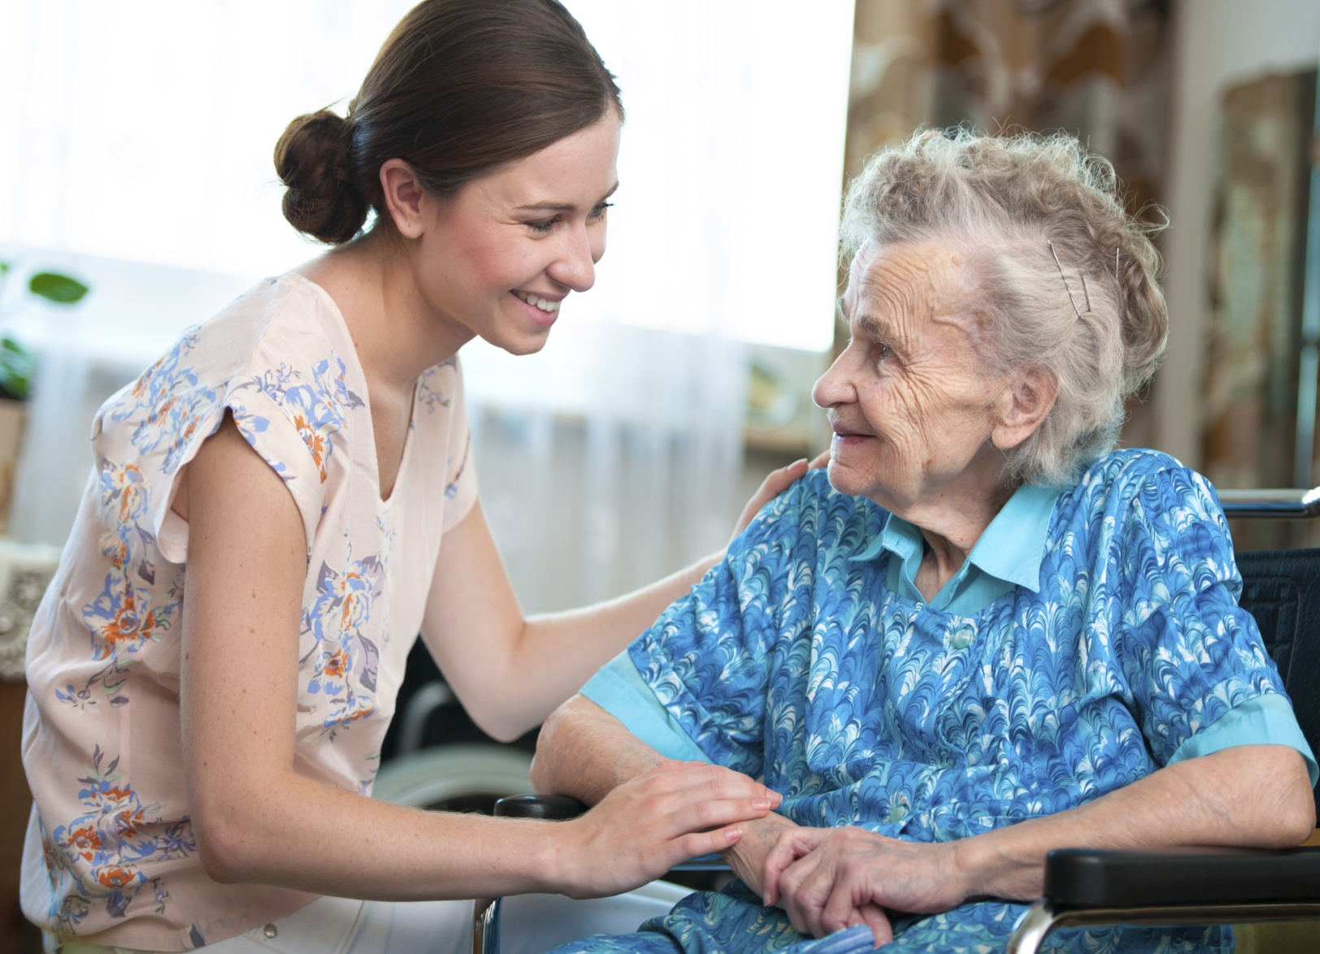

ИТОГИ РАБОТЫ УЧРЕЖДЕНИЯ ПО УЛУЧШЕНИЮ КАЧЕСТВА ЖИЗНИ И ПРЕДОСТАВЛЕНИЯ СОЦИАЛЬНЫХ УСЛУГ ЗА 2018 ГОД

Владимир 2019

Дом - интернат для престарелых и инвалидов – это надежный дом, это выход для пожилого человека, который оказался один на один с непосильными для него проблемами.

Хотелось бы отметить работу предыдущих руководителей учреждения, которые внесли свою лепту в улучшение жизнедеятельности дома-интерната: проведено строительство котельной, капитальный ремонт системы электроснабжения, работы по благоустройству территории.

В 2018 году в рамках государственной программы «Доступная среда или жизнь без барьера», подпрограммы «Старшее поколение» на средства Областного бюджета, Пенсионного фонда и на внебюджетные средства учреждения в сумме 5 500 000 рублей организованы и проведены ремонтные работы.
По итогам государственной программы «Доступная среда или жизнь без барьера» в учреждении проведены следующие мероприятия:
- Расширены проемы и оборудованы туалеты, душевая комната для маломобильных получателей социальных услуг на 1 этаже;

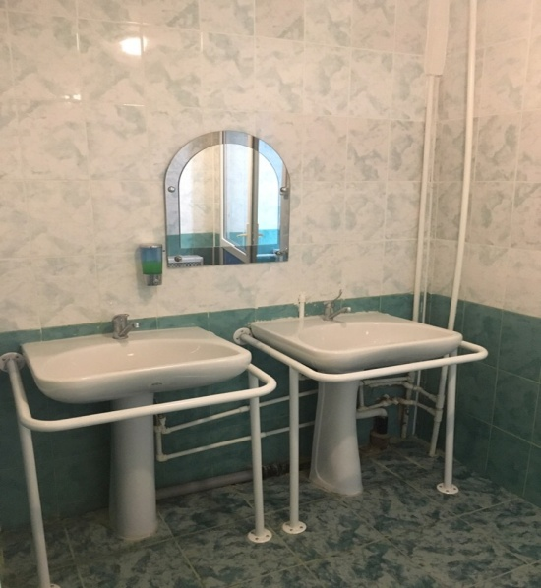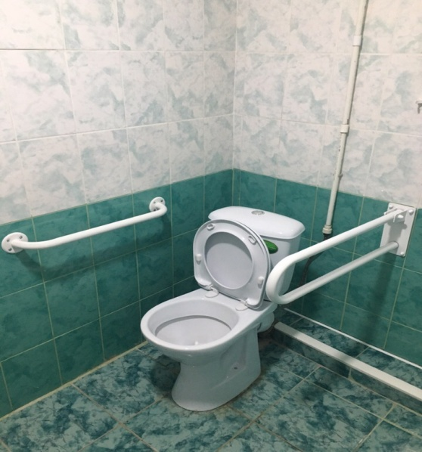
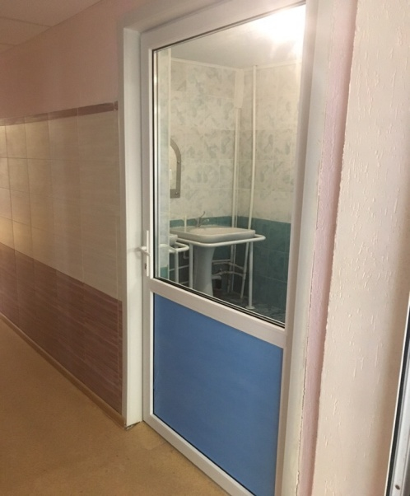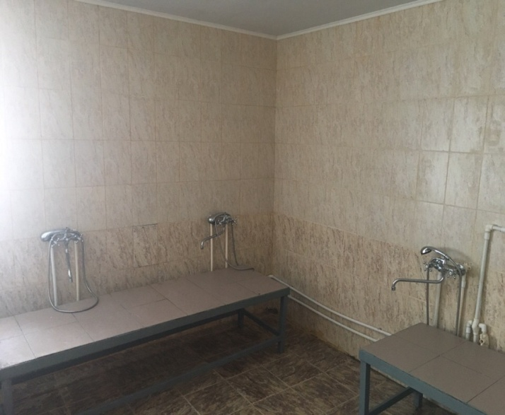

- Проведен ремонт туалетов на 2 этаже;
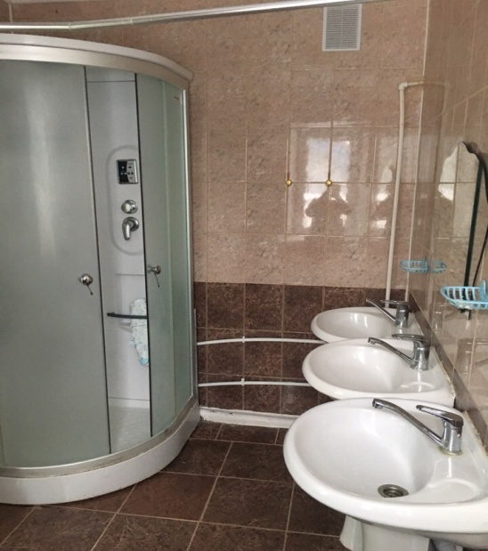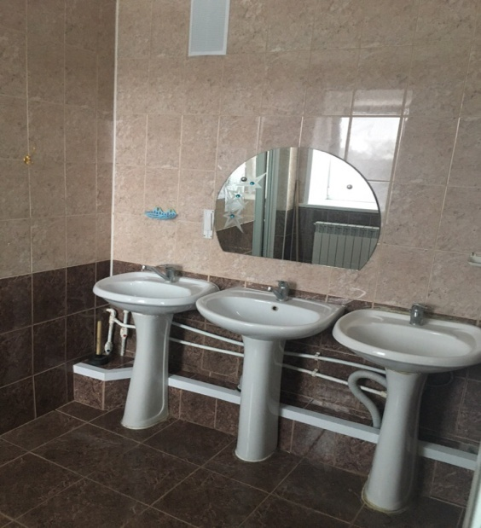

По итогам государственной программы «Старшее поколение» в учреждении проведены:
- Капитальный ремонт входной группы главного фасада административного здания
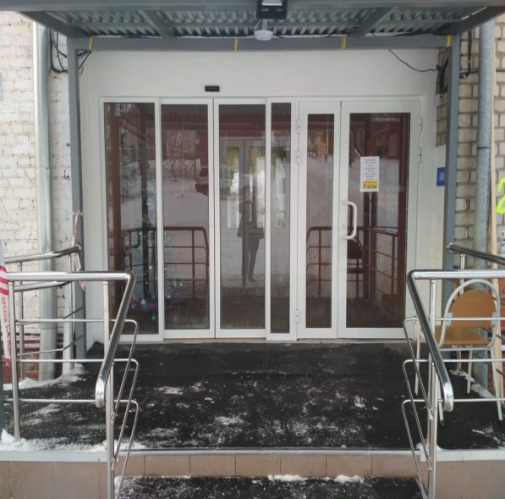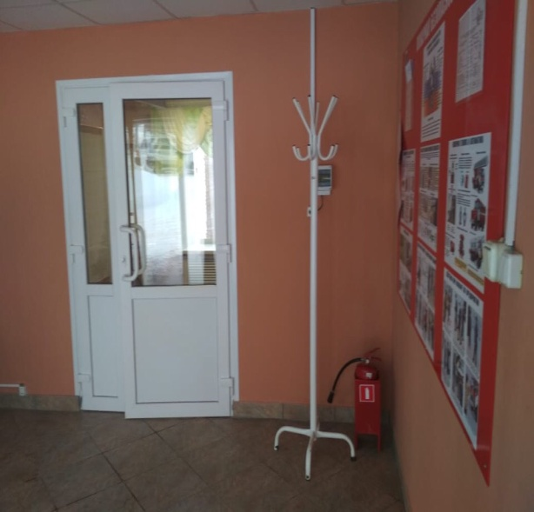
- Капитальный ремонт входной группы заднего фасада административного здания;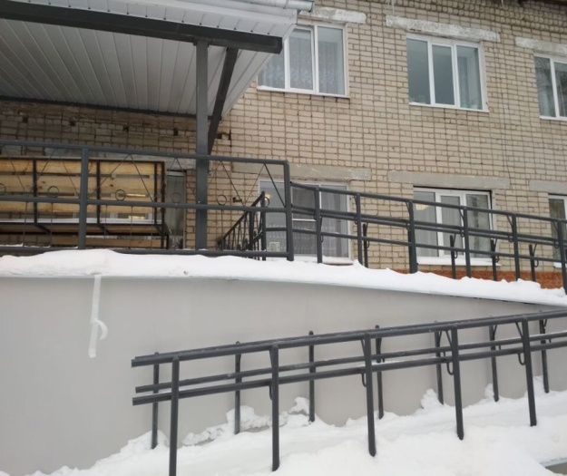 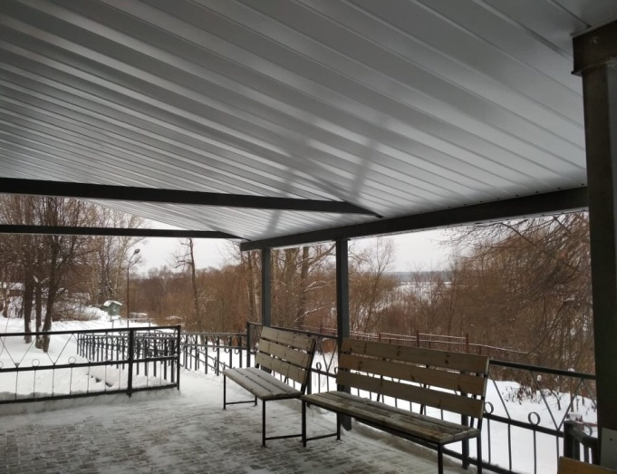
- Проведена замена дверей на 1-ом и 2-ом этажах жилого корпуса;
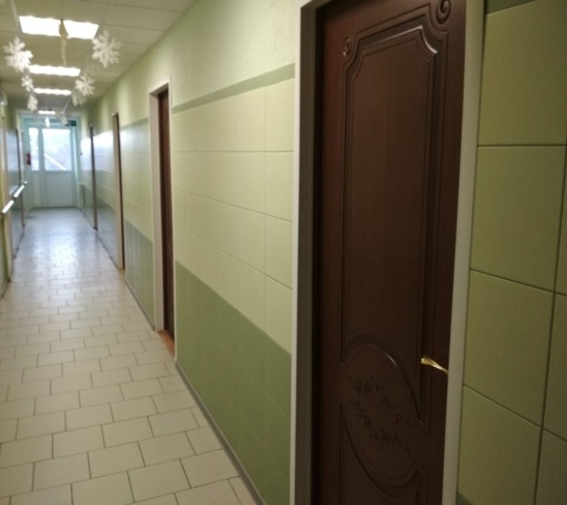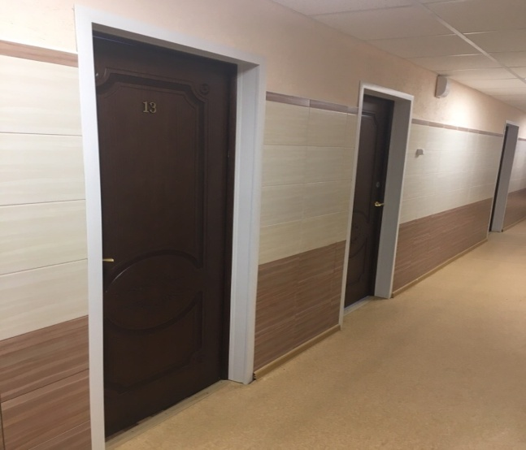

- Проведен текущий ремонт коридоров 1-го и 2-го этажей жилого корпуса.

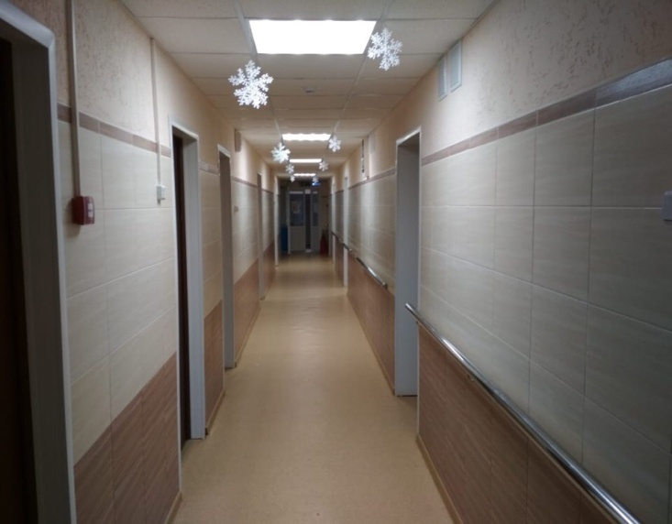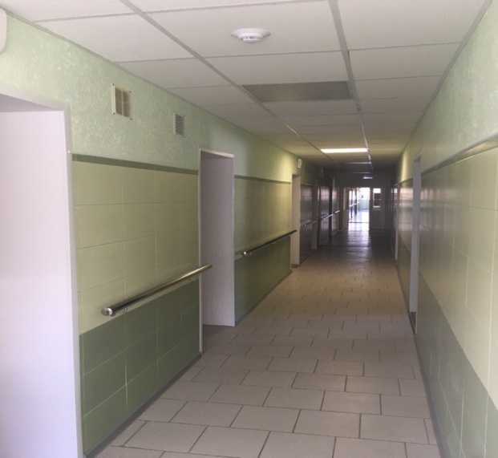

В рамках программы «Старшее поколение» в 2018 году проводилась работа по укреплению и развитию материально-технической базы учреждения.

Результаты выполненных работ:
- Проведен ремонт комнат 1 и 2 этажей;
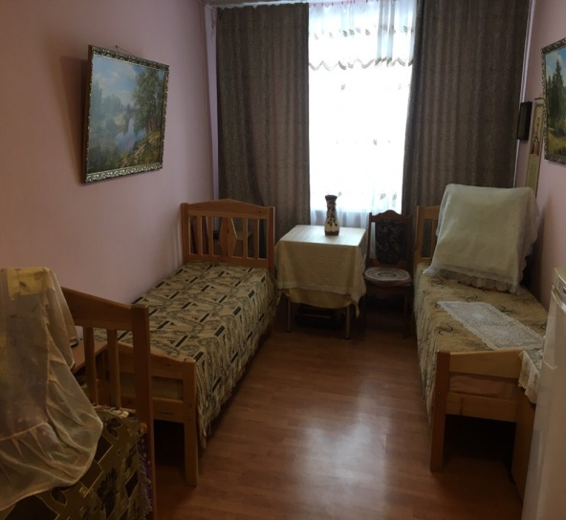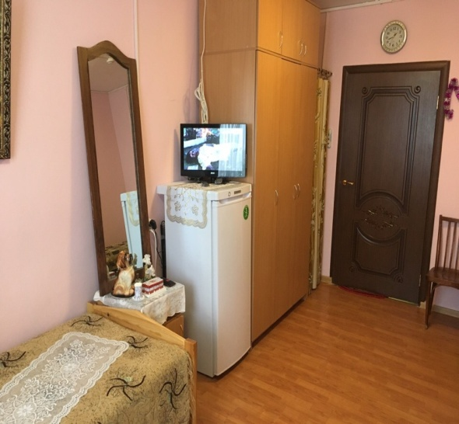
- Организована и проведена закупка оборудования для бани-прачечной;
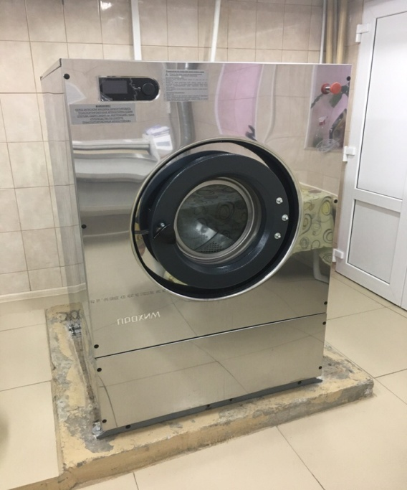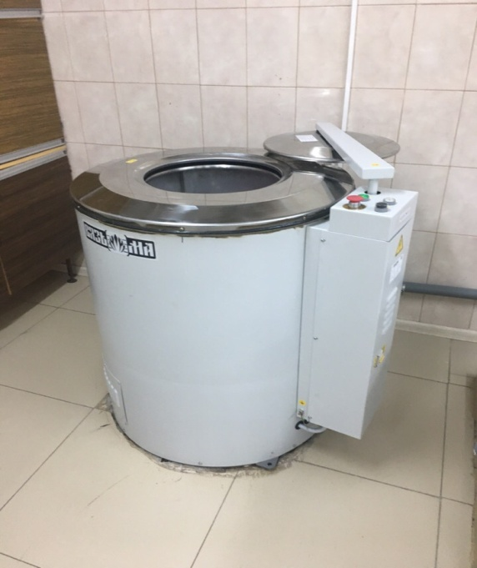
- Закупка оборудования для пищеблока;
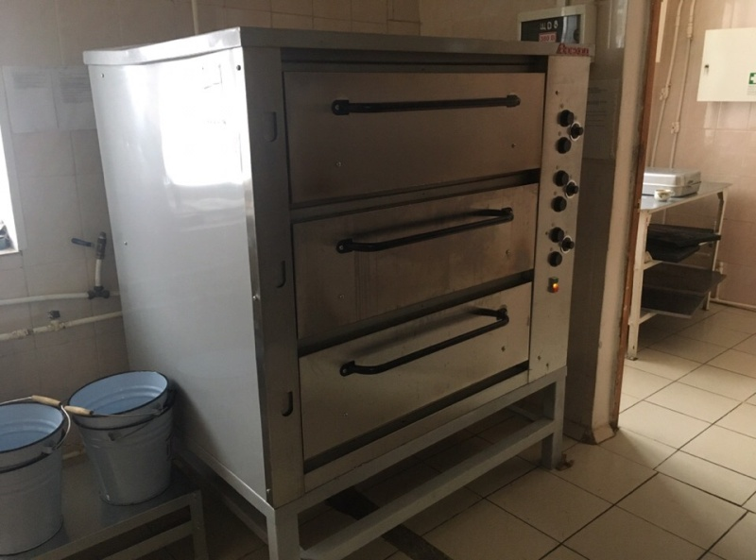

- Приобретена новая мебель для столовой и необходимая бытовая техника;
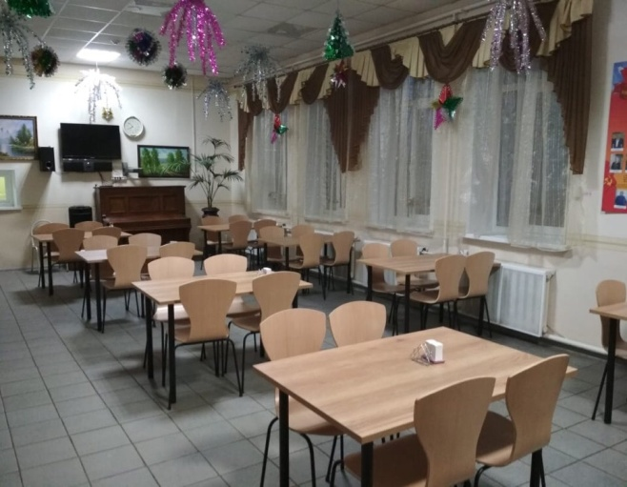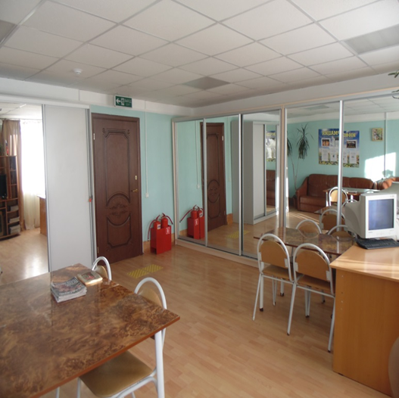

- Осуществлен ремонт входа в столовую;

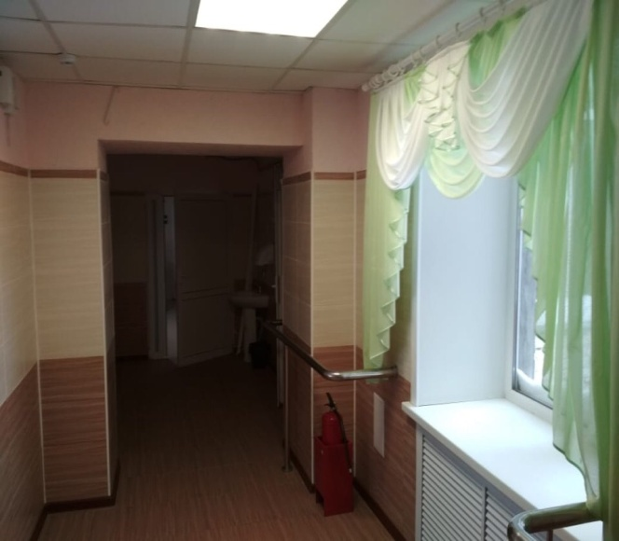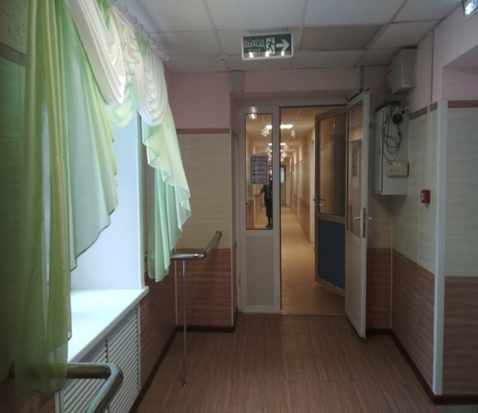

Значимые культурно - досуговые мероприятия за 2018 год.
В целях улучшения культурно – досугового обслуживания в ежемесячные планы работы учреждения были включены и реализованы такие мероприятия как:
- экскурсионные поездки в г. Владимир, посещение выставок, концертных программ, посещение экспозиций Владимиро-Суздальского музея, посещение Боголюбовского храма, культурно-досуговых учреждений г. Владимира, парковых зон г. Владимира.
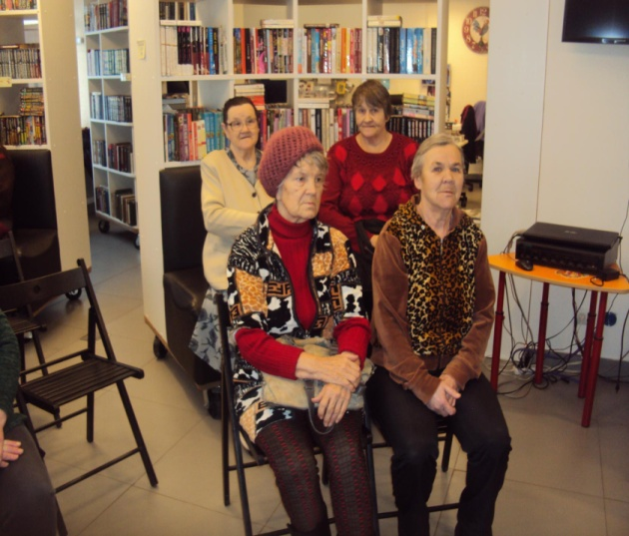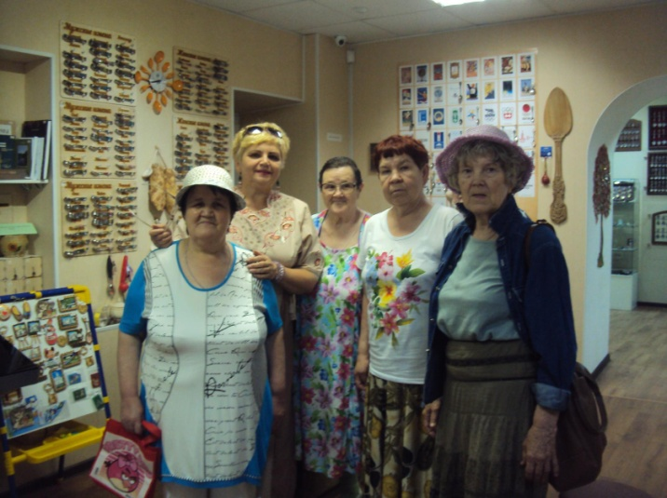
На основе заключенных договоров о сотрудничестве с различными учреждениями культуры, образования г. Владимира, Владимирской области в доме-интернате еженедельно проводились творческие встречи с различными коллективами.
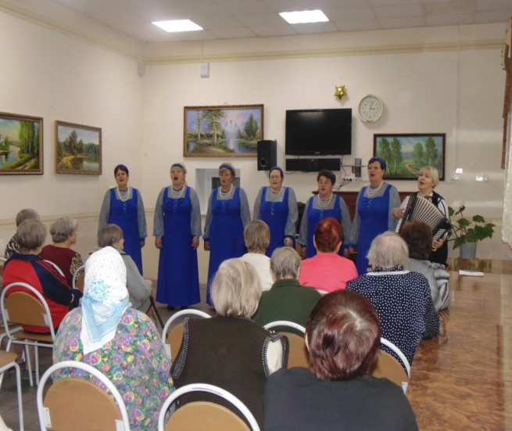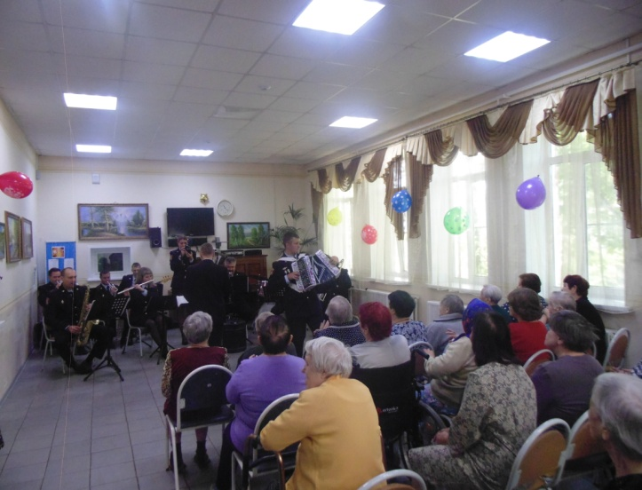

Сохраняется традиция чествования юбиляров из числа получателей социальных услуг. Ежемесячно поздравляются именинники, вручаются подарки, а также проводятся праздничные мероприятия, посвященные всем знаменательным датам, включая государственные, христианские праздники.
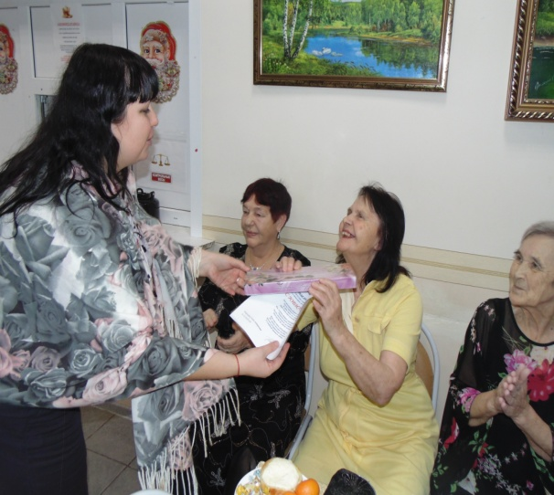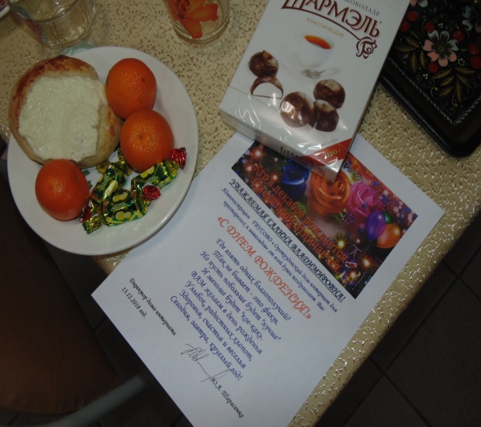
Значимой датой для всего учреждения стало День рождение Крутовой Натальи Архиповны, труженика тыла, которой исполнилось 100 лет.
С замечательным юбилеем Наталью Архиповну поздравил Маркин Николай Петрович - Глава администрации Фрунзенского района города Владимира, прочитал и вручил поздравление Президента РФ В. В. Путина.
Так же именинницу поздравили Жукова Ирина Владимировна - сотрудник отдела социальной защиты Фрунзенского района г. Владимира, полковник юстиции Минина Ирина Александровна - старший помощник руководителя следственного управления по взаимодействию со СМИ. Теплые поздравления прозвучали от сотрудников Управления Федерального казначейства по Владимирской области и руководства учреждения.
Воспитанники и педагоги ГКОУ ВО "Лухтоновская специальная (коррекционная) общеобразовательная школа-интернат» спели душевные песни и показали танцевальный номер для юбиляра. Поздравил Наталью Архиповну и директор Дома культуры мкр. Оргтруд Артемьев Сергей Викторович – подарил душевную концертную программу.

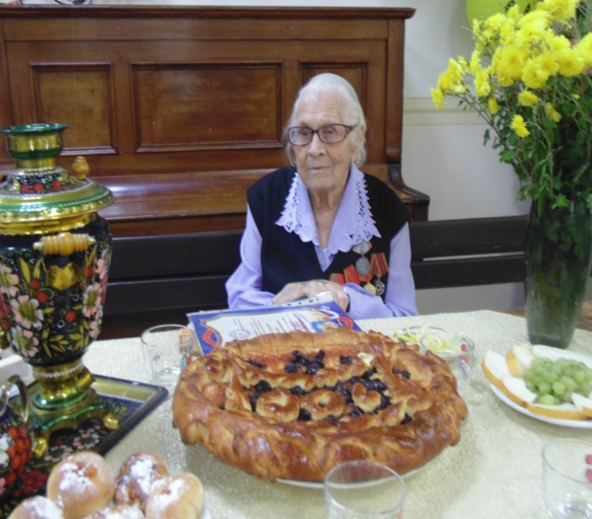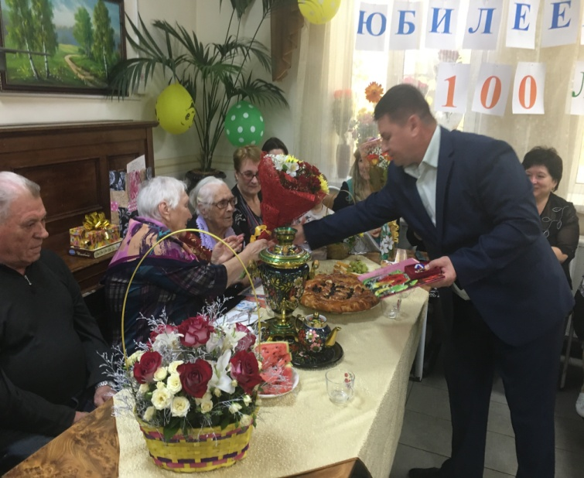
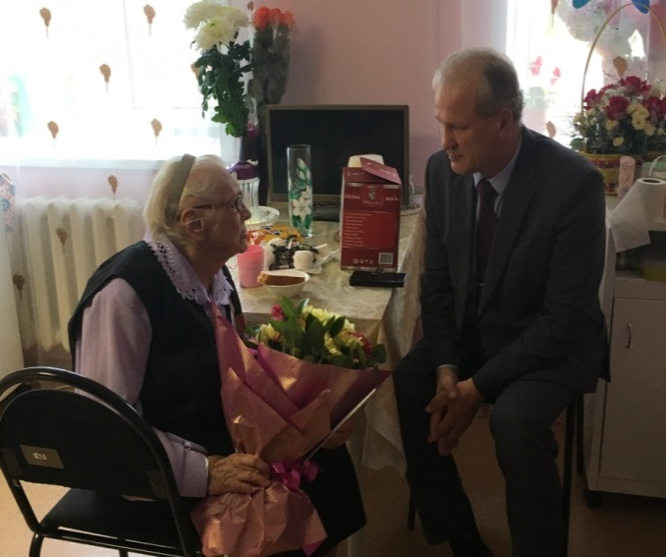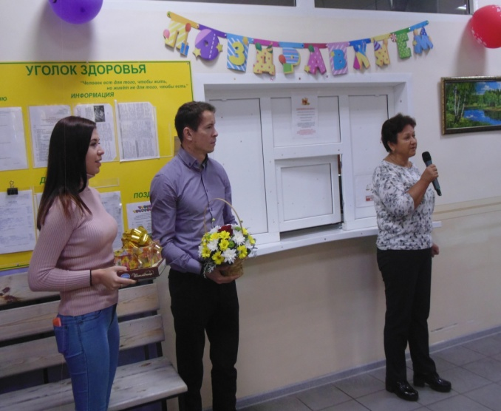
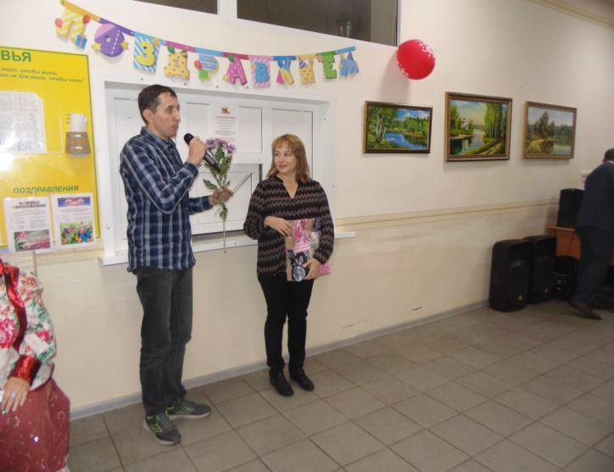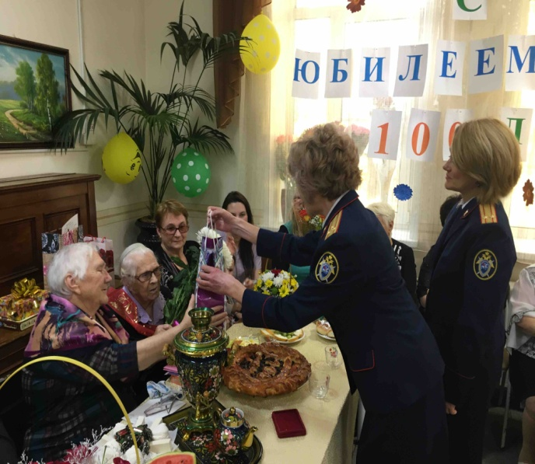
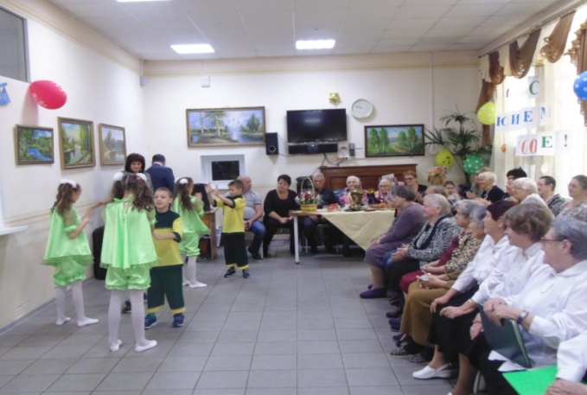
В учреждении проводилась спортивно - оздоровительная работа: дни здоровья, утренние зарядки, спортивные праздники на открытом воздухе.
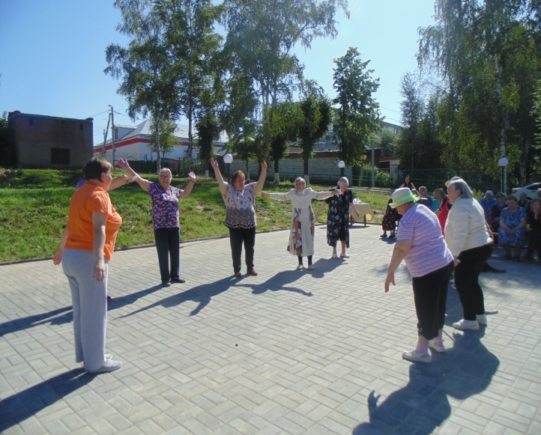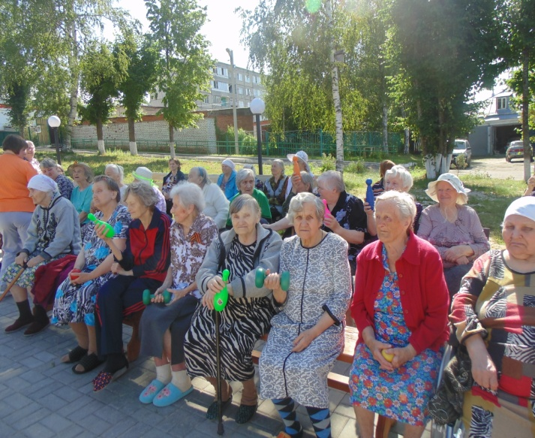
Хорошие и добрые отношения сложились с представителями духовенства Храма святого Андрея Стратилата, которые регулярно посещают наше учреждение: проводят беседы, молебны, причастия…
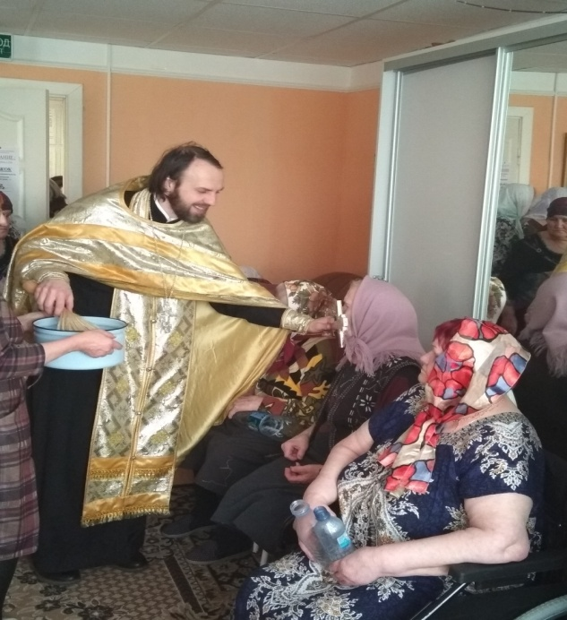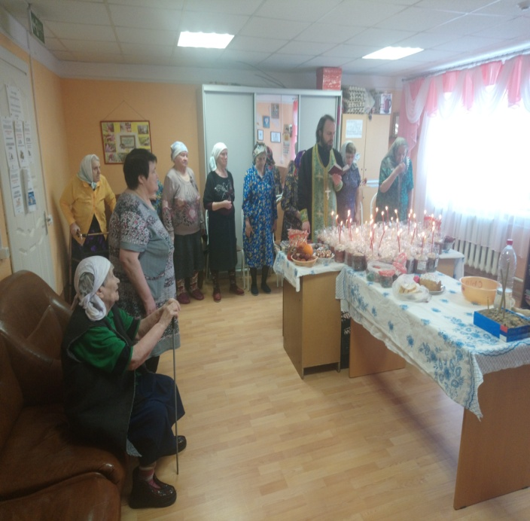
В 2018 году получатели социальных услуг неоднократно посещали лекции «Университета 3-го возраста» в УСЗН г. Владимира.
Получатели социальных услуг в течение года принимали активное участие в разных выставках, конкурсах, которые организовывали ДСЗН администрации Владимирской области.
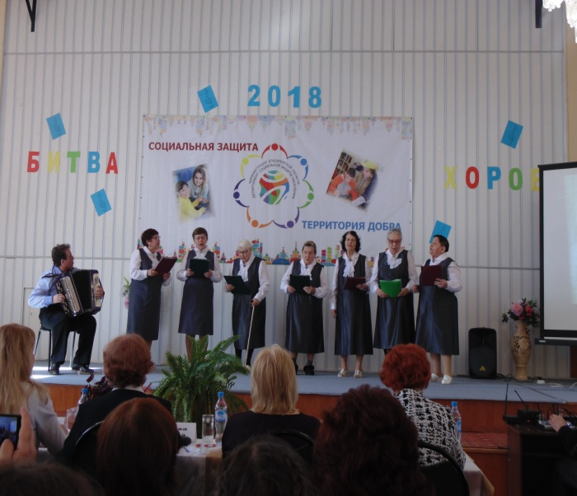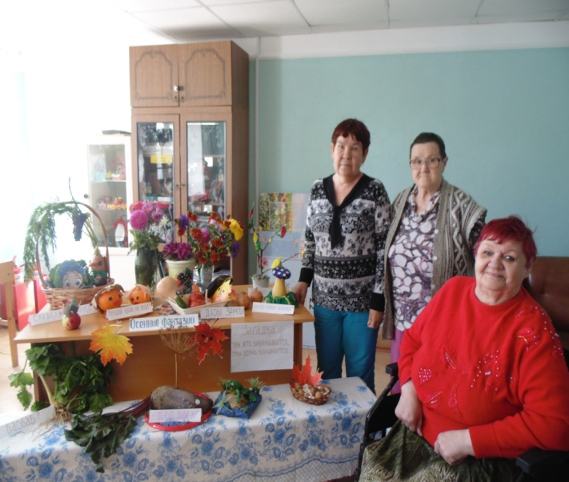
В нашем учреждении ведётся кружковая работа, созданы кружки, объединения по интересам:
- Клуб «Духовное наследие».
- Клуб «Любители книг».
- Клуб «Рукоделие» - использование различных техник рисования
- Хоровой коллектив «С песней по жизни!..»
Получатели социальных услуг с большим удовольствием посещают данные клубы.
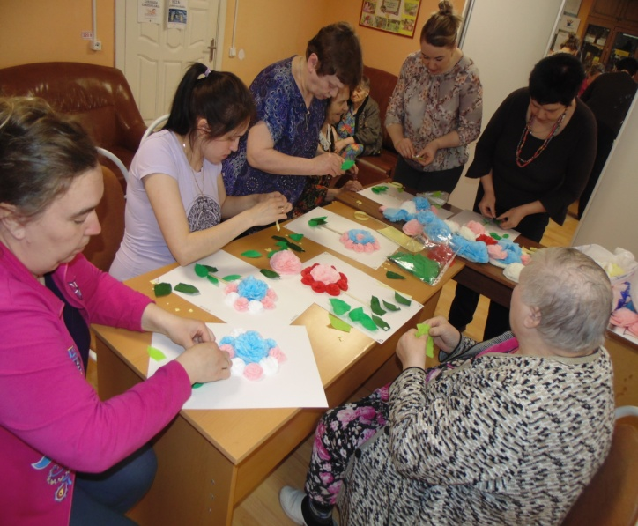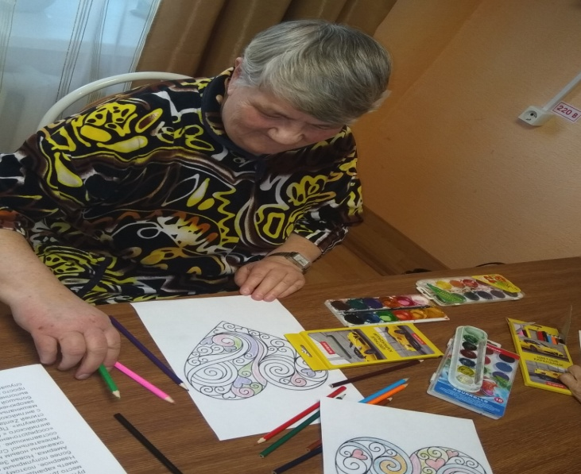
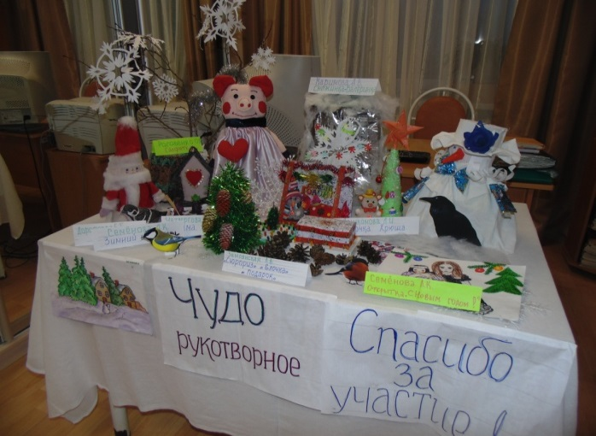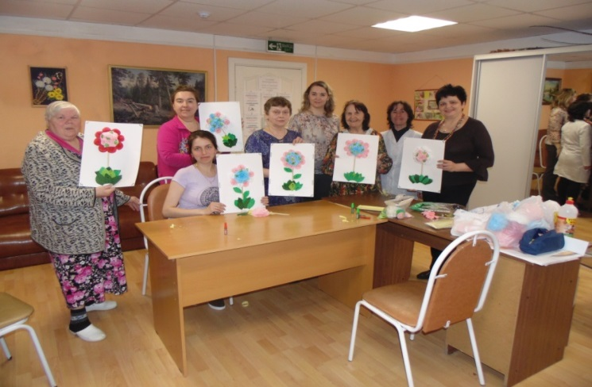

Итоги работы медицинской службы за 2018 год.
Медицинская работа в доме-интернате осуществляется в соответствии с утвержденным планом работы в учреждении на 2018 год. Медицинскую деятельность в доме-интернате осуществляют врач терапевт, фельдшер, старшая медицинская сестра, медицинские сестры, помощники по уходу. Организована круглосуточная работа помощников по уходу.
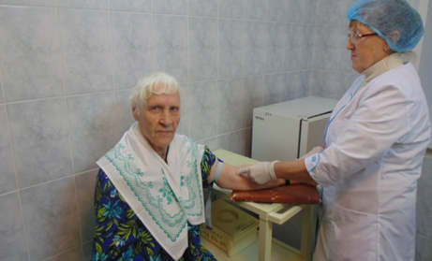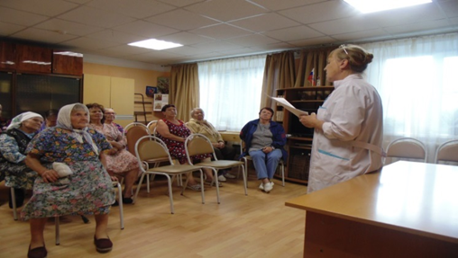
Усилия специалистов медицинской службы были в первую очередь направлены на соблюдение санитарно-эпидемиологического режима в учреждении. 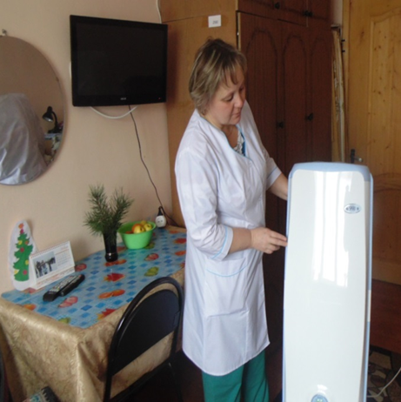
Большое внимание было уделено диспансеризации получателей социальных услуг. Согласно утвержденному плану на 2018 год диспансеризации подлежало 15 человек. Все прошли положенные медицинские мероприятия.
В течение 2018 года проводились консультации узких специалистов (по медицинским показаниям): психиатра, невролога, стоматолога, хирурга, гинеколога, ЛОРа, онколога, окулиста, дерматолога, эндокринолога, УЗИ, кардиолога; ревматолога, пульмонолога, проктолога. Проведены обследования: ФГДС, МРТ, Маммография. Подготовлено к оперативному лечению и прооперировано: 3 человека по поводу катаракты глаза; 1 человек по поводу онкологии. Все обследования проходили на базе лечебных учреждений г. Владимира. В настоящее время отмечается положительная динамика после оперативного лечения.
Своевременно решались вопросы по госпитализации получателей соц. Услуг в лечебные учреждения. За 2018 год в лечебные учреждения было госпитализировано 27 человек, в том числе планово 17 человек; экстренно 10 человек.
Проведена работа по иммунизация проживающих.
Ведется работа с получателями соц. услуг, имеющими группу инвалидности. Всего в доме-интернате 30 человек имеют группу инвалидности, в том числе: I группа – 7 человек; II группа – 17 человек; III группа – 6 человек.
Особое внимание в учреждении уделялось организации профилактической работы по сохранению здоровья, душевного равновесия получателей социальных услуг. С целью создания благоприятной атмосферы производится расселение получателей социальных услуг по жилым комнатам по возрасту, интересам.
Большое внимание уделено режиму питания, обеспечению калорийной потребности, оптимальному сочетанию компонентов пищи и отдельных продуктов питания с учетом пожилого возраста.
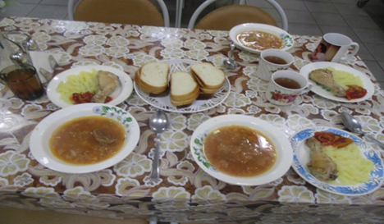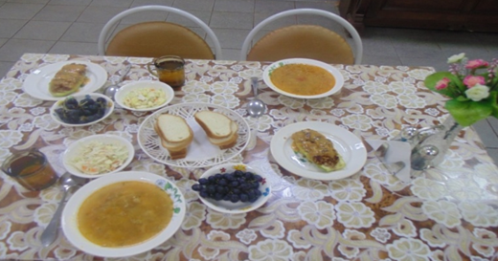

Задачи медицинского персонала на 2019 год:
- Усиление контроля санитарно-эпидемиологического режима.
- Пропаганда ЗОЖ получателей социальных услуг.
- Стопроцентная диспансеризация получателей социальных услуг.
- Выявление среди проживающих пенсионеров лиц, нуждающихся в установлении группы инвалидности, а так же по состоянию здоровья в повышении группы инвалидности.
Задачи на 2019 год.
Осуществлять мероприятия по дальнейшему развитию и укреплению материально – технической базы учреждения;
- Обеспечить безопасные условия проживания в доме-интернате лиц престарелого возраста и инвалидов:
- организовать и провести текущий ремонта пищеблока;
- организовать и провести текущий ремонт подсобных помещений (хозяйственного склада);
- обеспечить проведение работы по благоустройству территории: асфальтирование по периметру здания жилого корпуса, дренаж территории около гаража;
- принять участие в областном смотре – конкурсе по благоустройству территории Дома-интерната – « Зимние фантазии», « Цветочный хоровод»;

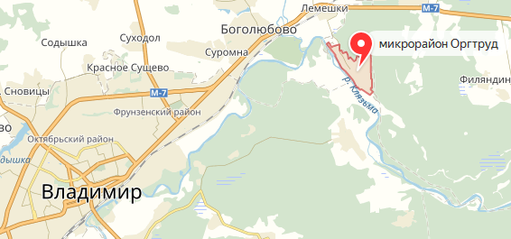

Контактная информация.

600003, г. Владимир,
Микрорайон Оргтруд,
ул. Набережная, д.6а.

Телефон для справок:
8(4922) 45-62-42

E-mail: orgtrud_domint@uszn.avo.ru

